Тест № 3 (11 кл)

А1.

|  |  |
| --- | --- |
| http://ayp.ru/files/images/20100809093420.jpg | По графику зависимости скорости от времени определите путь, пройденный телом за 3 с.  1)6м  2)12м  3)15м  4)25м |

А2.

|  |  |
| --- | --- |
| http://phys.reshuege.ru/get_file?id=1594 | На тело действуют одновременно две силы. Куда будет направлено ускорение тела, полученное им под действием этих сил?  1)1  2)2  3)3  4)4 |

А3. Два маленьких шарика массой *m* каждый находятся на расстоянии *r* друг от друга и притягиваются с силой *F*. Какова сила гравитационного притяжения двух других шариков, если масса каждого из них http://reshuege.ru:89/formula/f7/f78538175ff6bde8c2a1b1e1778fe6f2.png, а расстояние между их центрами *2r*?

1) http://reshuege.ru:89/formula/1d/1d70155ddf3cf6913872ba42307dc077.png  2) http://reshuege.ru:89/formula/c9/c9477631178b7478361c2e067aa0bc33.png  3) http://reshuege.ru:89/formula/e7/e7dd8cac52debbb1874dc90cecf007d9.png  4) http://reshuege.ru:89/formula/99/99c4d5701594c55a9baa1a528693a2c6.png

А4. 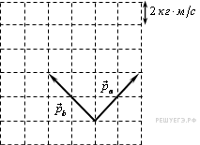 Система состоит из двух тел *a* и *b*. На рисунке стрелками в заданном масштабе указаны импульсы этих тел. Чему по модулю равен импульс всей системы?

1) http://reshuege.ru:89/formula/22/228fd490a94cf15ca7c665506a6089c5.png   
2) http://reshuege.ru:89/formula/02/0270d320f9a5e3acf5e4bda2dd255c65.png   
3) http://reshuege.ru:89/formula/d4/d4c81b6dcd73d3d0defe703eaa55cfb4.png   
4) http://reshuege.ru:89/formula/55/55102b7792cd00895fccf8ebd9f96ec1.png

А5. Плотность алюминия в 3 раза больше плотности льда. В 1 моле алюминия содержится:   
1) атомов в 3 раза больше, чем в одном моле льда;  
2) столько же атомов, сколько в одном моле льда;  
3) в 3 раза меньше атомов, чем в одном моле льда;  
4) на http://reshuege.ru:89/formula/fc/fc63704ea9ce7dbb8183688052db1c5e.png атомов больше, чем в одном моле льда.

А6. Как изменится давление идеального газа, если среднюю кинетическую энергию теплового движения молекул газа уменьшить в 2 раза и концентрацию молекул газа уменьшить в 2 раза?  
1) увеличится в 4 раза  
2) уменьшится в 2 раза  
3) уменьшится в 4 раза  
4) не изменится

А7.

|  |  |
| --- | --- |
| Какой график соответствует изохорическому нагреванию трех газов  — кислорода, гелия и углекислого газа, имеющих одинаковые массы и занимающих одинаковые объемы?  1) 1  — гелий, 2 — кислород, 3  — углекислый газ 2) 1  — углекислый газ, 2 — кислород, 3  — гелий 3) 1  — гелий, 2 — углекислый газ, 3  — кислород 4) 1  — кислород, 2 — гелий, 3  — углекислый газ | http://phys.reshuege.ru/get_file?id=3567 |

А8. При каком процессе остается неизменной внутренняя энергия 1 моль идеального газа?  
1) при изобарном сжатии  
2) при изохорном охлаждении  
3) при адиабатном расширении  
4) при изотермическом расширении

А9. При переходе из состояния 1 в состояние 3 газ совершает работу

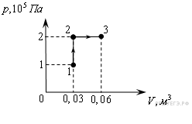

1) 2 кДж 2) 4 кДж 3) 6 кДж 4) 8 кДж

А10. Как направлена кулоновская сила *F*, действующая на положительный точечный заряд http://reshuege.ru:89/formula/20/20f28a174104045a1f5125a47f449fb5.png, помещенный в центр квадрата, в вершинах которого находятся заряды http://reshuege.ru:89/formula/56/56cf588c17a4bae8a5bd305b968c6487.png, http://reshuege.ru:89/formula/56/56cf588c17a4bae8a5bd305b968c6487.png, http://reshuege.ru:89/formula/c9/c9bdc6de2a2cc7f67be9d7de97f44930.png, http://reshuege.ru:89/formula/c9/c9bdc6de2a2cc7f67be9d7de97f44930.png?

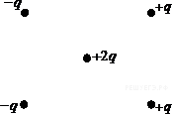

1) → 2) ← 3) ↑ 4) ↓

А11. На участке цепи, изображенном на рисунке, сопротивление каждого из резисторов равно *R*.

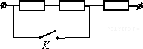

Полное сопротивление участка при замкнутом ключе *К* равно

1) http://reshuege.ru:89/formula/fe/fe11f2e8b80eab097928dc6cffd98cc3.png  2) *R*  3) 2*R*  4) 0

А12.

|  |  |
| --- | --- |
| К источнику тока с ЭДС = 6 В подключили реостат. На рисунке показан график изменения силы тока в реостате в зависимости от его сопротивления. Чему равно внутреннее сопротивление источника тока?  1) 0 2) 1 Ом 3) 0,5 Ом 4) 2 Ом | http://reshuege.ru:89/files/3429.png |

А13. На рисунке изображен проводник, по которому течет электрический ток в направлении, указанном стрелкой.

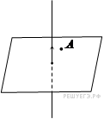

В точке *А* вектор индукции магнитного поля направлен  
1) вертикально вниз 2) вертикально вверх 3) влево 4) вправо

А14. Протон р влетает по горизонтали со скоростью у в вертикальное магнитное поле индукцией *В*между полюсами электромагнита (см. рисунок).

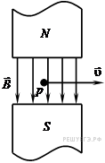

Куда направлена действующая на протон сила Лоренца *Р*.  
1) вертикально вниз http://reshuege.ru:89/formula/42/42f4ac9a26f75eda6a7716993026a6c8.png  2) вертикально вверх http://reshuege.ru:89/formula/f0/f045028b3e31841b22efbbb9a0911dc0.png  3) горизонтально к нам http://reshuege.ru:89/formula/9d/9d21e01ce4991f34a5811f75149e284b.png  4) горизонтально от нас http://reshuege.ru:89/formula/e9/e9dd9013ec300ceba41484dfc2c9a876.png

А15. На рисунке приведен график гармонических колебаний тока в колебательном контуре.

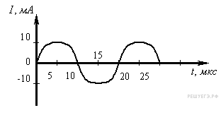

Если индуктивность катушки в этом контуре увеличить в 4 раза, а емкость конденсатора уменьшить в 4 раза, то период колебаний будет равен  
1) 5 мкс 2) 20 мкс 3) 40 мкс 4) 80 мкс